ИНСТРУКЦИЯ ПО РАБОТЕ С СЕРВИСОМ «ОБМЕН ПУТЕВКАМИ»

На Муниципальном портале г. Новосибирска в разделе ОБРАЗОВАНИЕ размещен сервис обмена путевками в детский сад http://detsad.novo-sibirsk.ru/:

ПОРЯДОК ОБМЕНА ПУТЕВКАМИ – информация о необходимых документах для осуществления обмена путевками.
ИНСТРУКЦИЯ – подробная инструкция по работе с сервисом.

МОИ ЗАЯВКИ – регистрация заявок и просмотр вариантов обмена путевками.

ДОКУМЕНТЫ – инструкции, правовые акты, регламенты по поступлению в дошкольное образовательное учреждение.
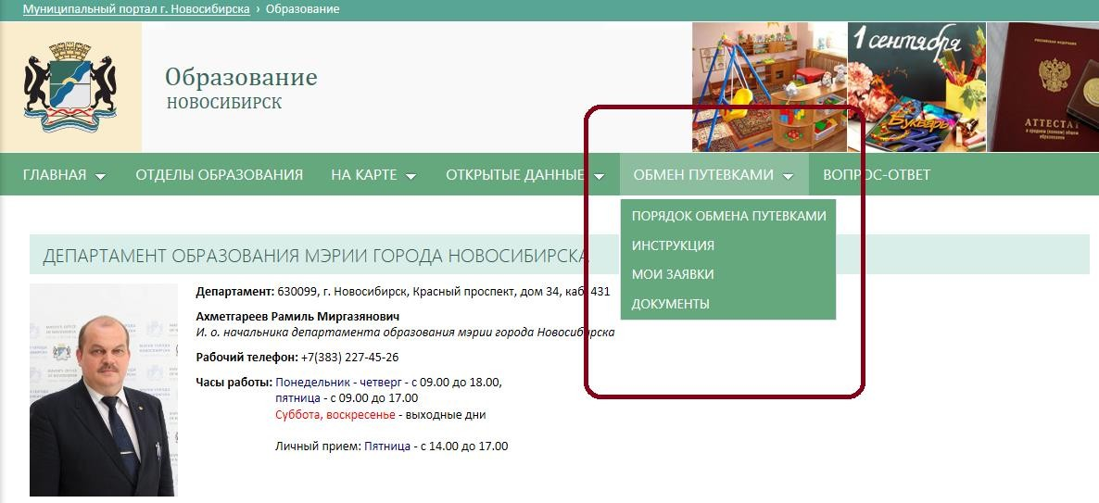

РЕГИСТРАЦИЯ И ВХОД

Регистрация заявок осуществляется на странице МОИ ЗАЯВКИ.

Вход в систему доступен для пользователей, зарегистрированных в ЛИЧНОМ КАБИНЕТЕ МИС МОЙ НОВОСИБИРСК.

Нажмите ВОЙТИ.
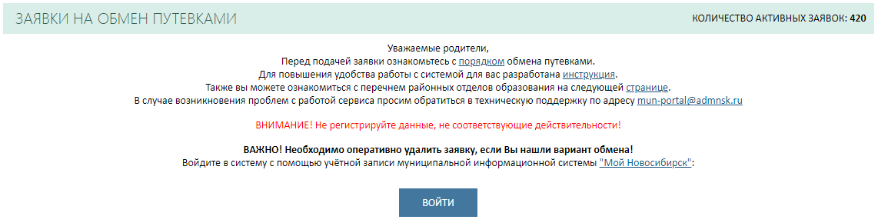

Незарегистрированным пользователям необходимо пройти регистрацию.

На открывшейся странице МИС «МОЙ НОВОСИБИРСК» пройдите по ссылке «Войти через Госуслуги (ЕСИА)».
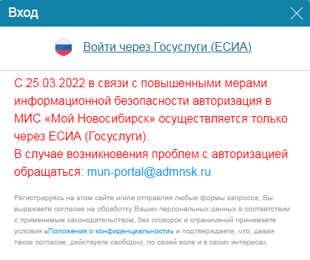
В случае если Вы не зарегистрированы в системе Госуслуги, то необходимо пройти регистрацию. После чего авторизоваться в системе.
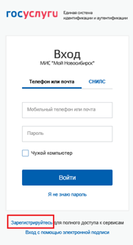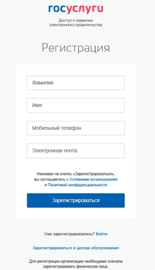

После авторизации в системе Госуслуги необходимо разрешить передачу данных в МИС «Мой Новосибирск». После Вы будете перенаправлены на сайт ОБМЕН ПУТЕВКАМИ, введите имя пользователя и пароль для входа в систему.

СОЗДАНИЕ И УПРАВЛЕНИЕ ЗАЯВКАМИ

Страница МОИ ЗАЯВКИ содержит информацию о Ваших активных и архивных заявках. Также на странице осуществляется поиск вариантов для обмена.
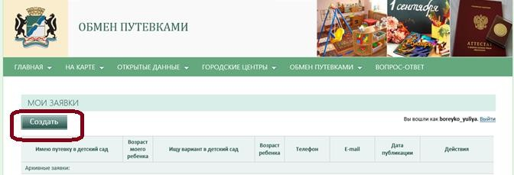

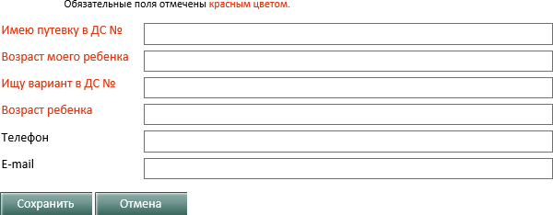
Для регистрации заявки нажмите кнопку СОЗДАТЬ, заполните поля карточки, нажмите СОХРАНИТЬ:

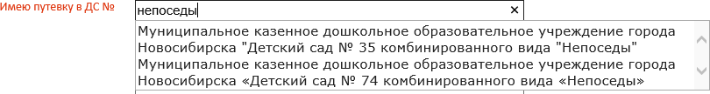
− имею путевку в ДС № - введите номер или название детского сада, в который у Вас имеется путевка, и выберите нужный вариант из предложенных;
− возраст моего ребенка – число полных лет Вашего ребенка;
− ищу варианты в ДС № - введите номер или название ЖЕЛАЕМОГО детского сада и выберите нужный вариант из предложенных (можно указать только 1 детский сад в одной заявке);
− возраст ребенка – число полных лет ребенка, с которым планируете совершить обмен;
− телефон – номер Вашего телефона;
− E-mail – Ваша электронная почта.
Внимание! Для обмена Вам достаточно создать одну заявку с указанием возраста Вашего ребенка. При поиске система отобразит все заявки по введенным детским садам вне зависимости от возраста.
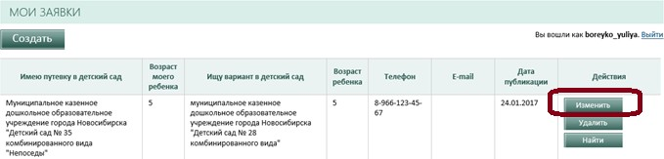

Для внесения изменений нажмите ИЗМЕНИТЬ – откроется карточка заявки в режиме редактирования. Нажмите УДАЛИТЬ для удаления неактуальной заявки. При удалении появится окно:
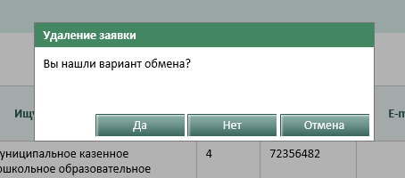

Если Вы нашли вариант обмена для удаляемой заявки, выберите ДА. Если не нашли – НЕТ. Если Вы передумали удалять заявку, нажмите ОТМЕНА.

ПОИСК ВАРИАНТОВ

По кнопке НАЙТИ осуществляется поиск вариантов обмена по заявке. Если имеется несколько заявок, поиск необходимо осуществлять по каждой заявке отдельно.

При нажатии кнопки НАЙТИ система выдаст сообщение о наличии вариантов по введенным детским садам или их отсутствии. Система предложит варианты прямого обмена между двумя детскими садами, а также цепочки сложного обмена. Нажмите ПОДРОБНЕЕ, чтобы просмотреть варианты. Отобразятся все заявки, совпадающие по наименованиям детских садов по всем возрастам. При прямом обмене заявки с точным совпадением по возрасту выделены цветом.
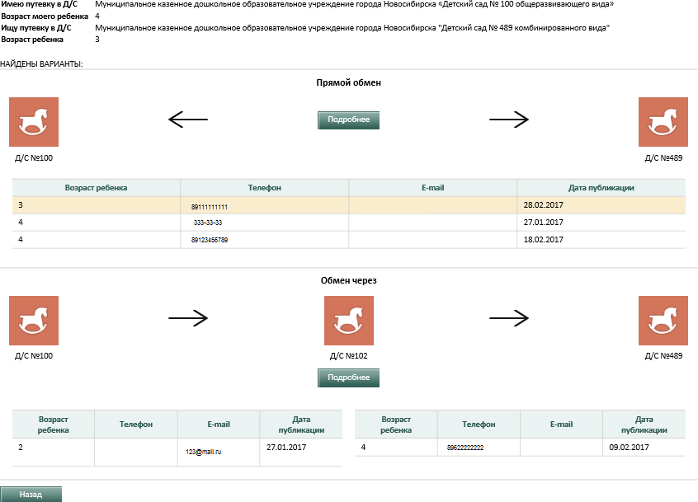

В сложном обмене учавствуют 3 заявки. Сначала производиться обмен между участником 1 (д/с 100) и
участником 2 (д/с 102). Далее участник 1 (д/с 102) обменивается с участником 3 (д/с 489).
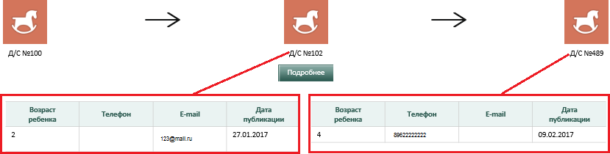

Если вариантов обмена, удовлетворяющих Вашим требованиям, на данный момент в системе нет, появится надпись ВАРИАНТЫ НЕ НАЙДЕНЫ
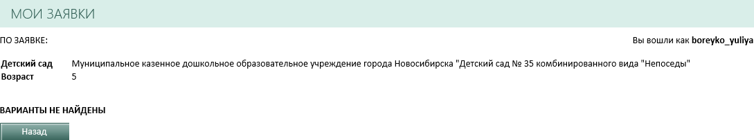

Нажмите НАЗАД для возврата на страницу заявок. Проверьте наличие вариантов по каждой имеющейся заявке.

РАССЫЛКА ОПОВЕЩЕНИЙ
При появлении в системе новой заявки, подходящей в качестве варианта обмена для ранее созданных заявок пользователям будут направленны Push уведомления, а также уведомление на электронную почту, указанную при регистрации.
Внимание!!! В оповещении сообщается только о появлении подходящего варианта для обмена, как прямого, так и сложного с участием трех заявок. Контактные данные и варианты обмена не указываются.
Оповещения на электронную почту выглядят следующим образом:
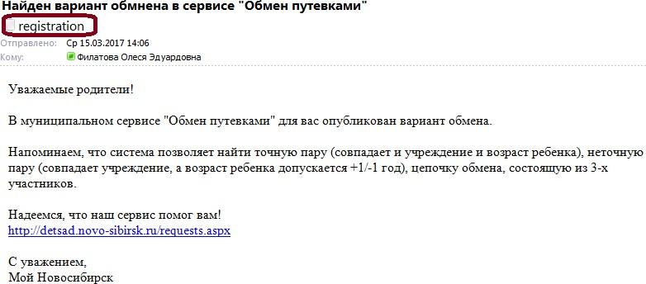

Для просмотра контактных данных и подробной информации по подходящим вариантам обмена необходимо войти в систему и осуществить поиск, описанный в разделе 3 данной инструкции.

АРХИВНЫЕ ЗАЯВКИ

По истечении 120 дней со дня создания заявка перейдет в статус архивной. Если заявка актуальна ее необходимо АКТИВИРОВАТЬ.
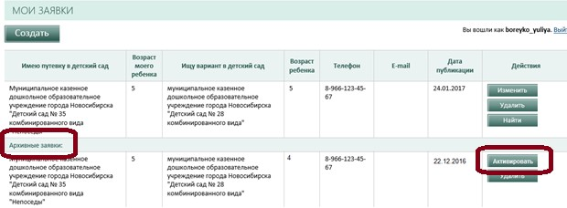

ЖЕЛАЕМ ВАМ БЫСТРОГО ОБМЕНА!

